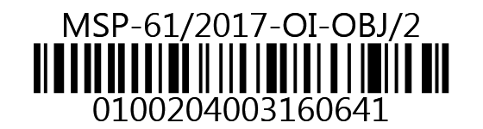
MINISTERSTVO SPRAVEDLNOSTI ČR
Vyšehradská 16, 128 10 Praha 2
Odbor informatiky
T-Mobile Czech Republic a.s.
Tomíčkova 2144/1
148 00, Praha 4
VÁŠ DOPIS čj.:
ZE DNE:
NAŠE čj.: |  | MSP-61/2017-OI-OBJ/2
VYŘIZUJE:
TEL.:
FAX:
E-MAIL:

V Praze dne
Počet listů: 1
Přílohy: 0

Objednávka switchů

Vážení,

objednáváme u Vás na základě Rámcové smlouvy č. j. 19/2015-OI-SML ze dne 23. 11. 2016 8 ks switchů typu A.

Položka z RS | Počet ks | Cena bez DPH (Kč) | DPH (Kč) | Cena s DPH (Kč)
Switch typu A | 8 | 325 488 | 68 352,48 | 393 840,48

Očekáváme, že celková cena dodávky nepřesáhne částku 393 840,48 Kč včetně DPH. Na faktuře prosím uvádějte splatnost 30 dní. Zboží dodejte na adresu Vyšehradská 427/16, Praha 2.

Žádám o zaslání potvrzené objednávky zpět na adresu.

S pozdravem

Ing. Jan Ladin
ředitel odboru informatiky

Bankovní spojení: | pro neinvestice |  | IČO 00025429

